геоника
ИНЖИНИРИНГОВАЯ КОМПАНИЯ

ОБЩЕСТВО С ОГРАНИЧЕННОЙ
ОТВЕТСТВЕННОСТЬЮ
«ГеоНика»
СРО-П-170-16032012 от 13 декабря 2013 г.

ПРОЕКТ ПЛАНИРОВКИ ТЕРРИТОРИИ И ПРОЕКТ МЕЖЕВАНИЯ ТЕРРИТОРИИ
для размещения линейного объекта регионального значения
«Газопровод-отвод и ГРС с.п. Калиновка муниципального района
Сергиевский Самарской области», код стройки 63/314-1.
Местоположение: Самарская область, муниципальный район Сергиевский, в границах сельского поселения Калиновка и городского поселения Суходол

Основная (утверждаемая) часть
Том 1
«Графическая часть»
ДГВ-1038-2016-ППТ-1
Тольятти 2016г.

геоника
ИНЖИНИРИНГОВАЯ КОМПАНИЯ

ОБЩЕСТВО С ОГРАНИЧЕННОЙ
ОТВЕТСТВЕННОСТЬЮ
«ГеоНика»
СРО-П-170-16032012 от 13лекабря 2013 г.

ПРОЕКТ ПЛАНИРОВКИ ТЕРРИТОРИИ И ПРОЕКТ МЕЖЕВАНИЯ ТЕРРИТОРИИ
для размещения линейного объекта регионального значения
«Газопровод-отвод и ГРС с.п. Калиновка муниципального района
Сергиевский Самарской области», код стройки 63/314-1.
Местоположение: Самарская область, муниципальный район Сергиевский, в границах сельского поселения Калиновка и городского поселения Суходол

Основная (утверждаемая) часть
Том 1
«Графическая часть»
ДГВ-103 8-2016-ППТ-1
Г.Н.Хабибрахимов
А.В. Никишина
Тольятти 2016г.

Инв. № подл. | Подп. и дата | Взам. инв. №
Состав документации
№ | Наименование | Том | Шифр
1 | Проект планировки территории
 | Проект планировки территории для размещения линейного объекта регионального значения. Графическая часть | Том 1 | ДГВ- 1038-2016-ППТ -1
 | Положения о размещении линейного объекта регионального значения | Том 2 | ДГВ- 1038-2016-ППТ-2
 | Материалы по обоснованию проекта планировки территории для размещения линейного объекта регионального значения. Графическая часть | Том 3 | ДГВ- 1038-2016-ППТ-3
 | Материалы по обоснованию проекта планировки территории для размещения линейного объекта регионального значения. Пояснительная записка | Том 4 | ДГВ- 1038-2016-ППТ-4
2 | Проект межевания территории |  | ДГВ-1038-2016-ПМТ
Изм. | Кол.уч | Лист | N° док. | Подп. | Дата

ДГВ
Лист

-1038-2016-ППТ-1
1

Инв. № подл. | Подп. и дата | Взам. инв. №
СОДЕРЖАНИЕ
Название раздела | Стр.
Состав документации | 1
Содержание | 2
Г рафическая часть | 3
1. План красных линий (МАСШТАБ 1:2000, 1:500) | 4
2. Схема инженерной и транспортной инфраструктуры,  совмещенная со схемой границ зоны планируемого размещения линейного объекта регионального значения (М 1:2000, 1:500) | 6
Изм. | Кол.уч | Лист | N° док. | Подп. | Дата
ДГВ
Лист
-1038-2016-ППТ-1
2

Инв. № подл. | Подп. и дата | Взам. инв. №

Графическая часть
Изм. | Кол.уч | Лист | N° док. | Подп. | Дата

ДГВ- 1038-2016-ППТ -1
Лист
3

ИнВ.№ nofln. Побпись и баша Взам. инв.№
о
з=
<
CD
О
<

63:31:1103002:55

63:31:1103002:55
+ 5963200

63:31:1103002
КП103
пашня

63:31:1103004:77

63:31:1103004:94
карагач

63:31:1601001:28
Ситуационный план
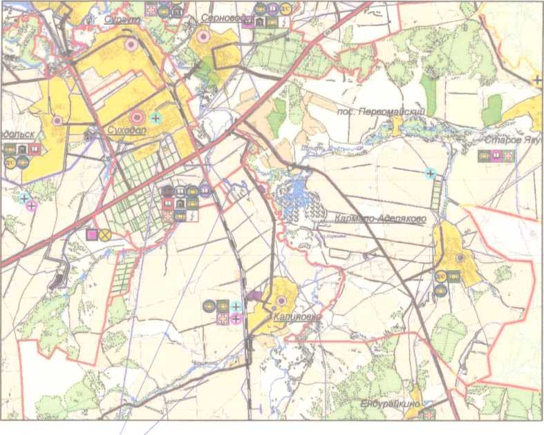
проектируемый объект .
Каталог коорбинат проектируемых красных линий
X» ТОЧКИ | X | Y | Длина | Дир. угол
1 | 5 963 448.30 | 350 380.89
*> | 5 963 4"9. Об | 350 431.33 | 59.03 | 58=2933"
э | 5 963 69’. 80 | 350309.60 | 25028 | 330=55'34"
4 | 5 963 668.’3 | 350 357.11 | 60.00 | 241=01'34"
5 | 5 963 686.3' | 350 347.34 | 20.16 | 331^{с}01'34”
б | 5 963 654.9’ | 350 148.63 | 103.59 | 253=21' 19"
7 | 5 963 810.45 | 349 777.16 | 402'0 | 293^{с}42'43"
8 | 5 963 677.43 | 349 603.46 | 219.58 | *>4"’⁰4',4'"
9 | 5 963 913.93 | 349433.36 | 29*28 | 323^{с}42'40"
10 | 5 963 904.04 | 349344.95 | '8.04 | 263^{с}43'09*
11 | 5 963 943.0' | 249 315.99 | 47.80 | 323^{с}42'38"
13 | 5 963 939.93 | 249 300.04 | 20.04 | 233^{с}43,27"
13 | 5 963 006.05 | 249 243.08 | 95.6' | 333^{с}42'48”
14 | 5 963 033.94 | 249 219.35 | 2893 | 308512' 18”
1? | 5 963 045.08 | 249 203.25 | 2657 | 3->-«4-"-'7"
16 | 5 963 083.04 | 249 186.60 | 4Q54 | 335^{с}44'57"
17 | 5 963 110.72 | 249 348.88 | 68.5' | бЗПбЗб"
18 | 5 963 065.’4 | 249 312.73 | 7809 | 125° 1003”
19 | 5 963 061.89 | 249 315.19 | 4.57 | 147^{е} 194)3’
30 | 5 963 059.39 | 249 313.03 | 4.03 | 231=3904"
31 | 5 963 05'.46 | 249 313.56 | 2.46 | 141'35'4СГ
лл | 5 963 059.80 | 249316.52 | 3.77 | 51°4 02СГ
23 | 5 963 054.53 | 249319.88 | 6.35 | мт'звчг
34 | 5 963 039.83 | 249 290.40 | 3294 | 243^{е}2950"
35 | 5 963 009.50 | 249 313.63 | 3820 | 143^{с}33'04"
36 | 5 963 044.33 | 249 365.85 | 6271 | 5б^{е}22'5Г
чу | 5 963 986.45 | 249406.62 | 7Q71 | 14454718"
13  оо | 5 962 955.93 | 249 446.94 | 50.57 | 127°0’’25"
39 | 5 963 740.48 | 249 611.00 | 27080 | 143^{е}42'42"
30 | 5 963 861.99 | 249 770.56 | 200 56 | 52^{е}42'34"
31 | 5 963 788.11 | 249 94725 | 191.51 | 112=4Г29'
33 | 5 963 '13.08 | 250 141.35 | 20846 | 111^{е}23'26"
33 | 5 963 750.96 | 250211.58 | 80.27 | 61^{С}0Г50"
34 | 5 963 '99.96 | 250 184.45 | 5601 | 331^{с}01'40"
35 | 5 963 846.69 | 250 268.85 | 9647 | 61^{с}01'40"
36 | 5 963 934.57 | 250330.19 | 10Q45 | 331=0135"
37 | 5 963 900.53 | 250 158.'0 | 7028 | 241^{с}01’54"
38 | 5 963 953.58 | 250 139.88 | 59.50 | 331^{е}01'3б"
39 | 5 963 001.03 | 250 217.37 | 10Q00 | 61^{с}01'42"
40 | 5 963 861.09 | 250 294.85 | 159.95 | 151^{с}01'35"
41 | 5 963 8'3.63 | 250 315.6' | 33.80 | 61=01'2Г
43 | 5 963 '41.39 | 250 388.34 | 15Q01 | 151^{в}0Г27*
43 | 5 963 713.33 | 250 335.85 | 60.00 | 241=01'47*
44 | 5 963 494.75 | 250 456.82 | 24895 | 150=55'35"
45 | 5 963 533.71 | 250 503.44 | 53.51 | 58=2933"
УСЛОВНЫЕ ОБОЗНАЧЕНИЯ
Красные линии
° 29 Поворотная точка красных линий
Граница Временной полосы отвоба поб строительство газопроВоба
Граница постоянного отВоба (болгосрочное пользование)
Проектируемый газопровоб-отвоб
Проектируемый кабель телемеханики
 | Проектируемый кабель 3X3 В траншее
- | — Проектируемый кабель связи
¥ | Контрольно-измерительный пункт (КИП)
О | Молниеприемник и контур заземления
L ■б- | Опознавательный столбик кабельной линии связи
Г- | Существующий газопровоб
—»-«--» | Существующая линия электроперебач 10 кВ, 35кВ (наземная)
 | Существующая линия электроперебач (побземная)
 | Существующий кабель связи
63Q1-0000000-593 | Граница и кабастровый номер земельного участка,
 | поставленного на кабастровый учет
 | Граница и номер кабастрового квартала
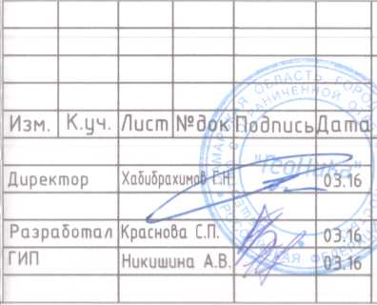
ДГВ-1038-2016-ППТ-1
ГазопроВоб-отВоб и ГРС с.п. КалиноВка
муниципального района Сергиевский Самарской области,
коб стройки 63/314-1
Проект планировки территории Основная (утвержбаемая) часть • // Том 1. Графическая часть
План красных линий
Стабия
П
Лист
Листов
000 ТеоНика"
Формат А2хЗ
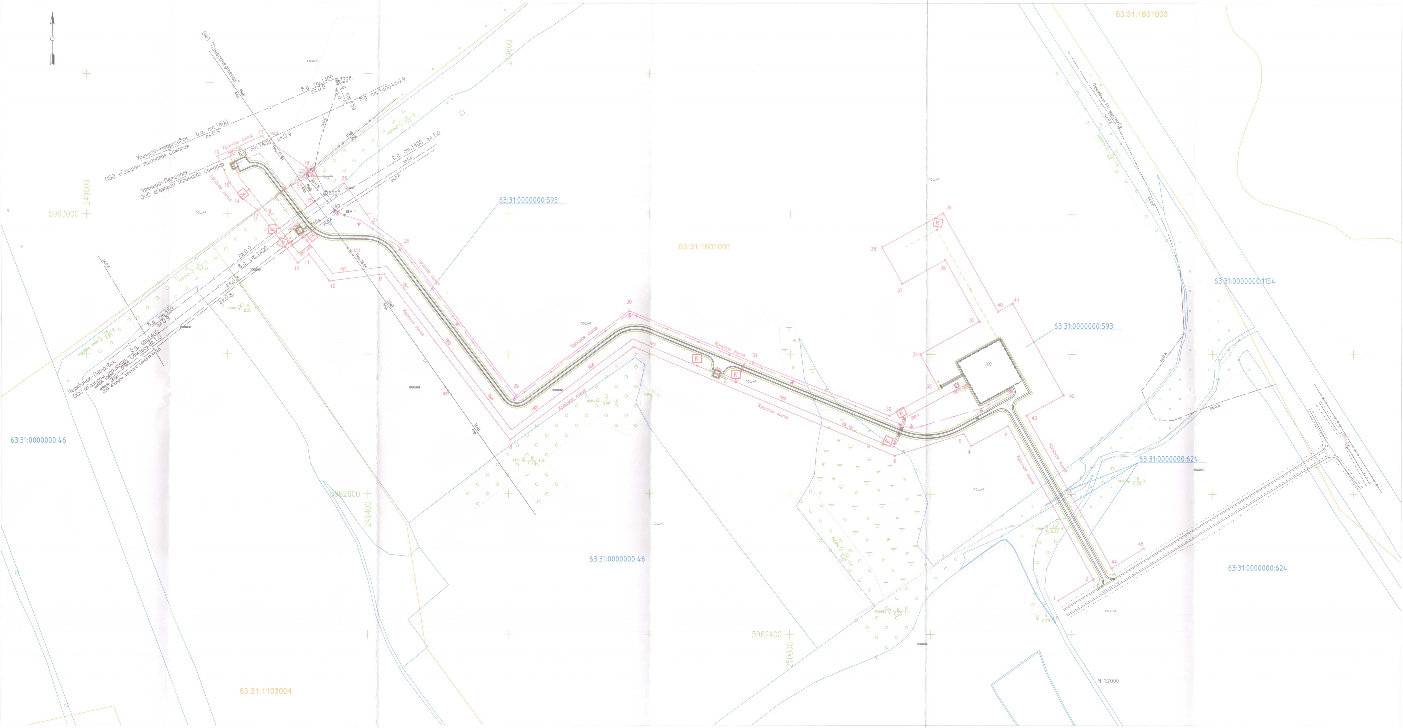

Ин6.№ nodn. Побпись и баша Взам. ин6.№
Каталог коорбинат проектируемых красных линий
X" | X | Y | Длина | Дир-ный угол
1 | 5957984.99 | 250871.03
2 | 5958009.98 | 250887.47 | 29.91 | 33°2072"
СИТУАЦИОННЫЙ ПЛАН
село КалиноВка
проектируемый объект
о 1
УСЛОВНЫЕ ОБОЗНАЧЕНИЯ
- Красная линия
Поворотная тонка красной линии
- Граница Временной полосы отвоба поб строительство газопробоба
- Граница постоянного отбоба (болгосрочное пользование)

63:31:¹60- Граница и номер кабастрового квартала
63:31:1603002:82
М 1:500

Граница и кабастробый номер земельного участка, поставленного на кабастробый учет
ДГВ-1038-2016-ППТ-1
ГазопроВоб-отВоб и ГРС с.п. КалиноВка
муниципального района Сергиевский Самарской области,
коб стройки 63/314-1
Проект планировки территории
Основная (утбержбаемая) часть
Том 1. Графическая часть
План красных линий
Формат А4хЗ
Стабия
П
Лист
Листов
000 ТеоНика"
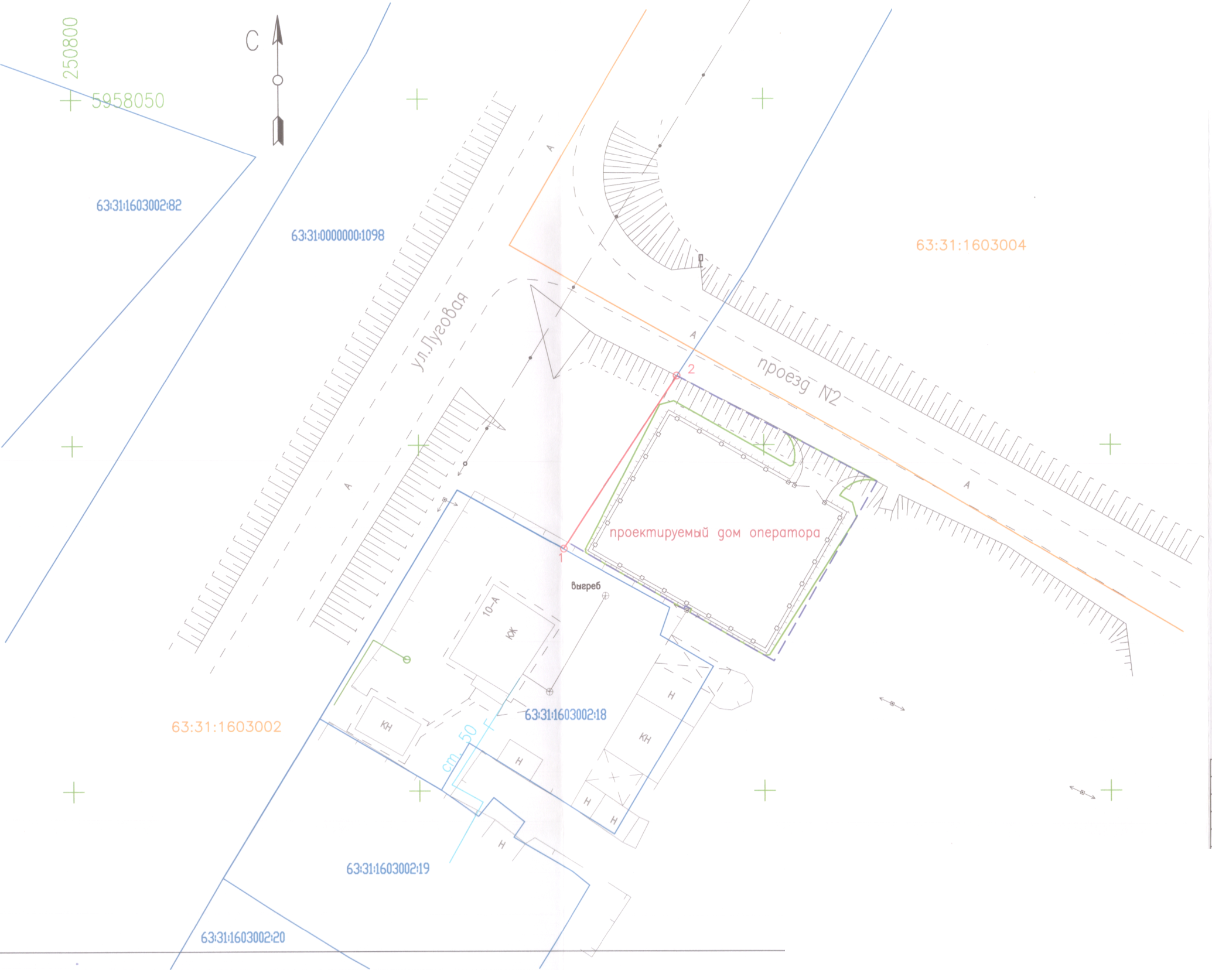
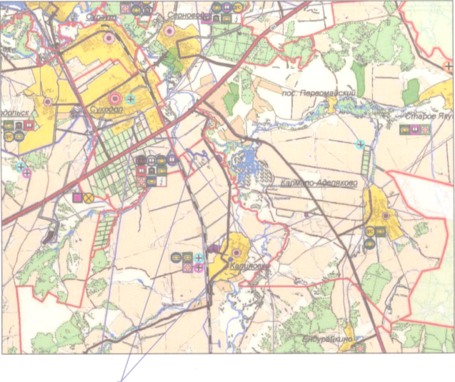
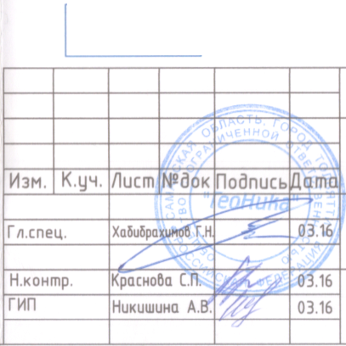

Ин6.№ nofln. Подпись и Зато |Взам. инв.№
6
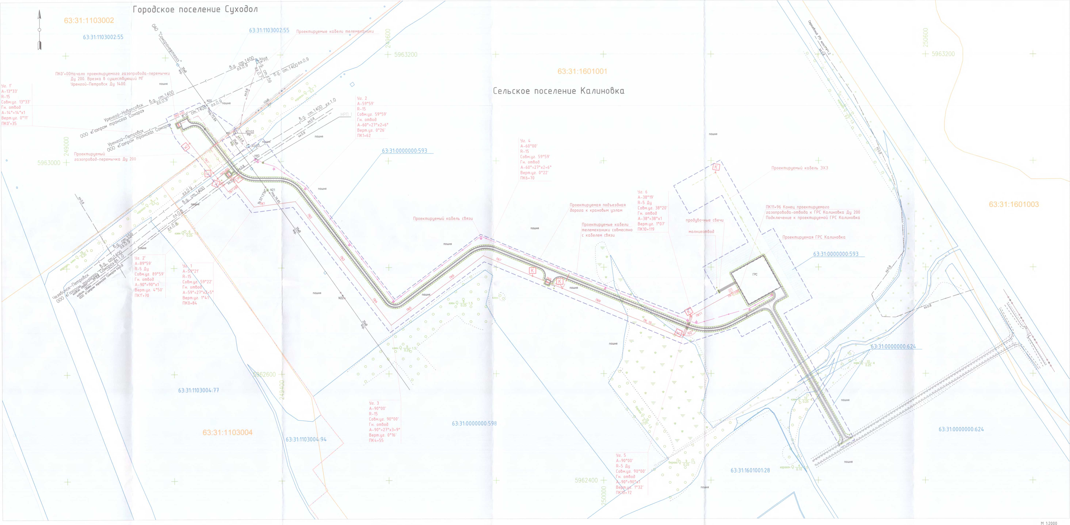

СИТУАЦИОННЫЙ ПЛАН
проектируемый объект

УСЛОВНЫЕ ОБОЗНАЧЕНИЯ Граница поселения
Граница временной полосы отвода поб строительство газопровоба
Граница постоянного отвоба (болгосрочное пользование) Проектируемый газопровоб-отвоб Проектируемый кабель телемеханики Проектируемый кабель ЭХЗ в траншее Проектируемый кабель связи
Контрольно-измерительный пункт (КИП)
Молниеотвоб
Опознавательный столбик кабельной линии связи Существующий газопровод
Существующая линия электропередач ЮкВ, ЗБкВ (наземная) Существующая линия электропередач (подземная)
Существующий кабель связи
Граница участка вырубки леса
Места складирования материалов и изделий

63|31Ю000000<593

63:3^:1601001
Граница и кадастровый номер земельного участка, поставленного на кадастровый учет
Граница и номер кадастрового квартала

 |  |  |  |  |  | ДГВ-1038-2016-ППТ-1
 |  |  |  |  |  | Газопровод-отвод и ГРС с.п. Калиновка муниципального района Сергиевский Самарской области, код стройки 63/314-1
Изм. | К.уч. | Лист | №док | Подпись | D  3
 |  |  |  |  | <—;§ | Проект планировки территории ?. Основная (утверждаемая) часть Том 1. Графическая часть | Стадия | Лист | Листов
Директор |  | Ха^йрахимоб fjj, |  |  | 43.16 |  | П | 1 | 2
Разработал |  | Краснова С.ГР^ |  |  | 03.16 | Схема инженерной и транспортной инфраструктуры, совмещенная со схемой границ зоны планируемого размещения линейного объекта регионального значения | ООО "ГеоНика"
ГИП |  | Никишина А.В. |  | № | 03.16
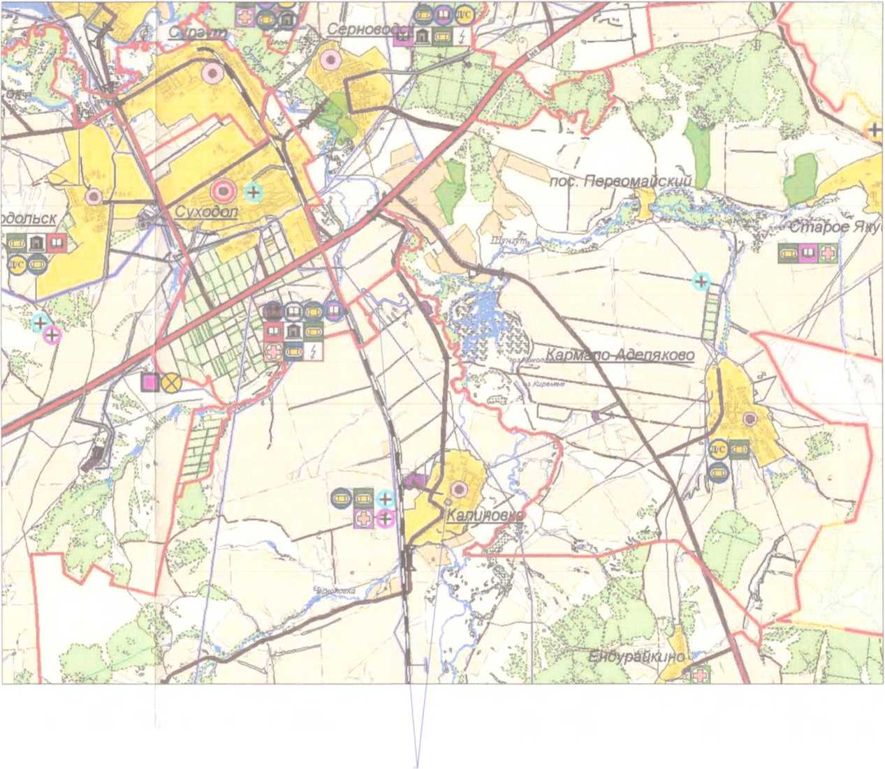

ИнВ.№ nodn. Подпись и Зато Взам. инВ.№
ГЛАСОВАНС
COI
63:31:1603002:19
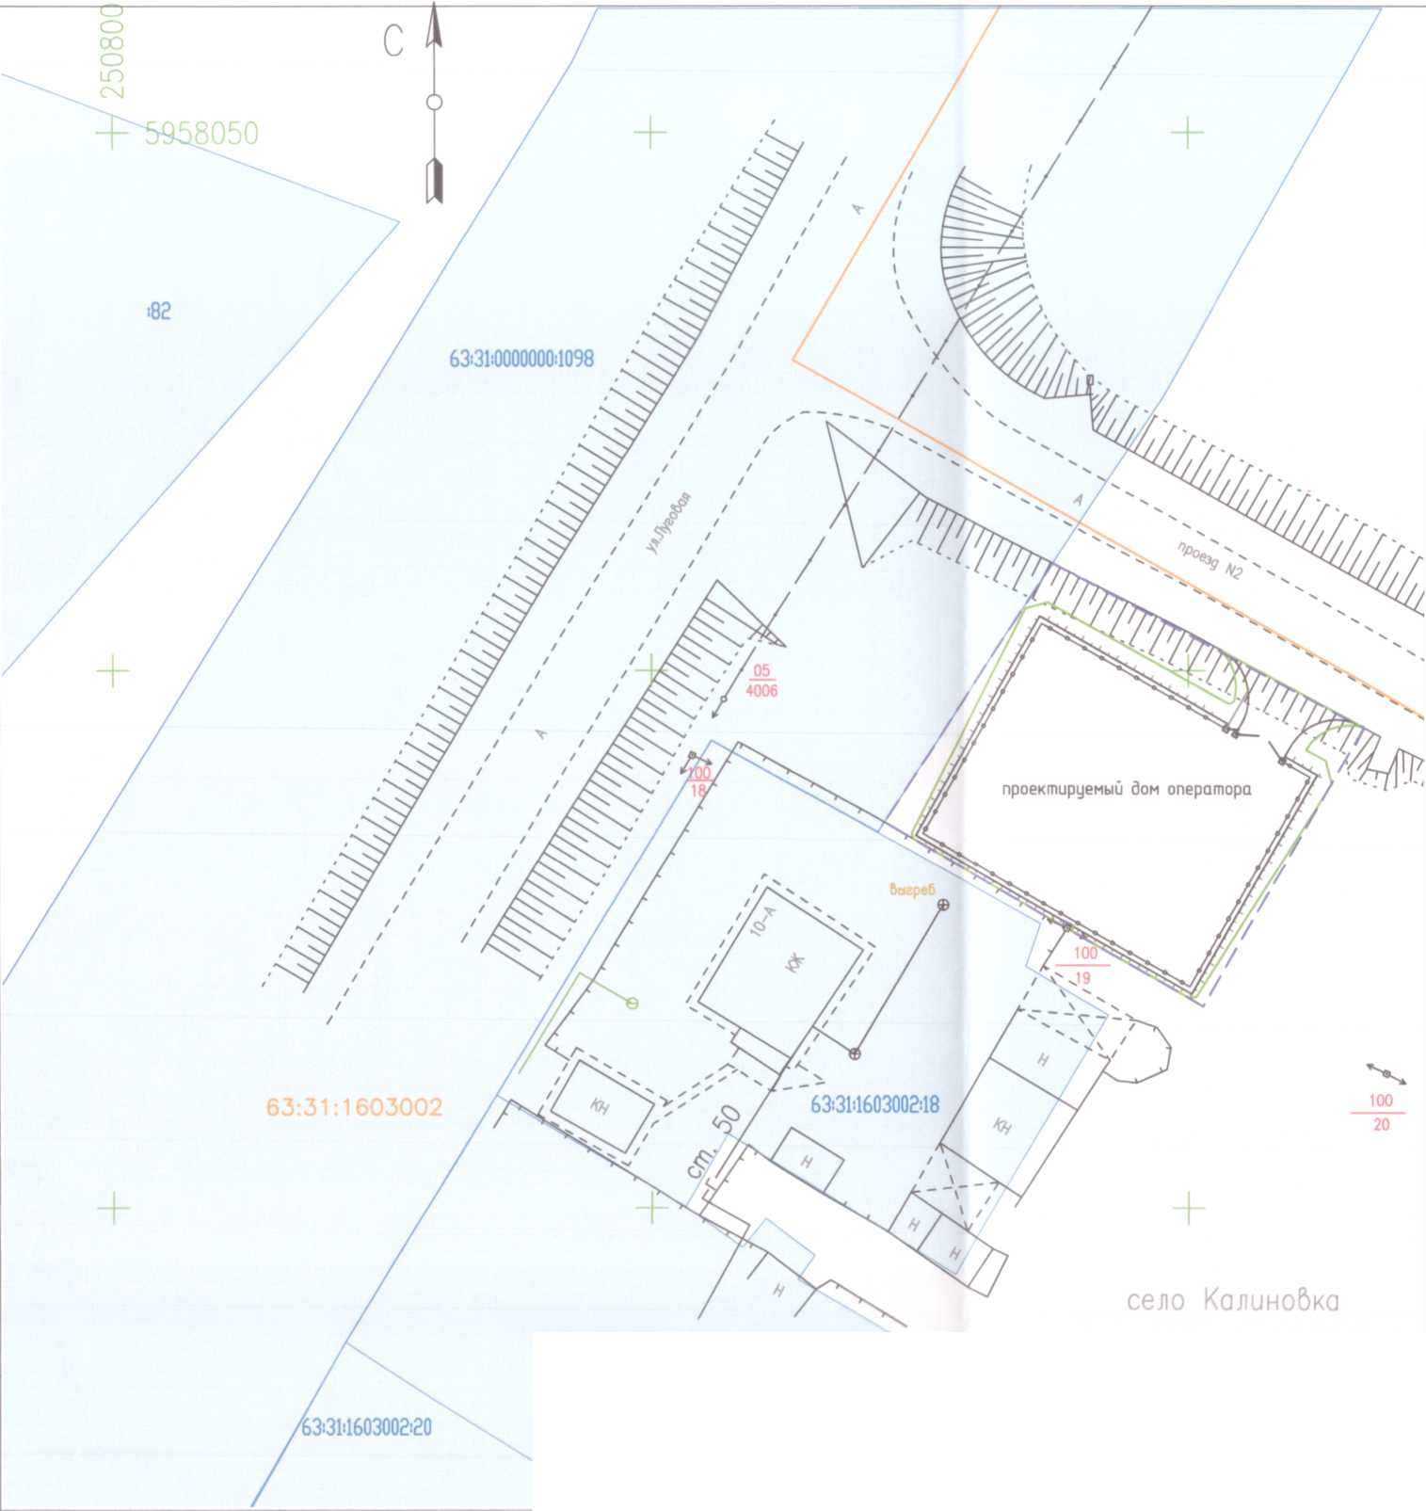

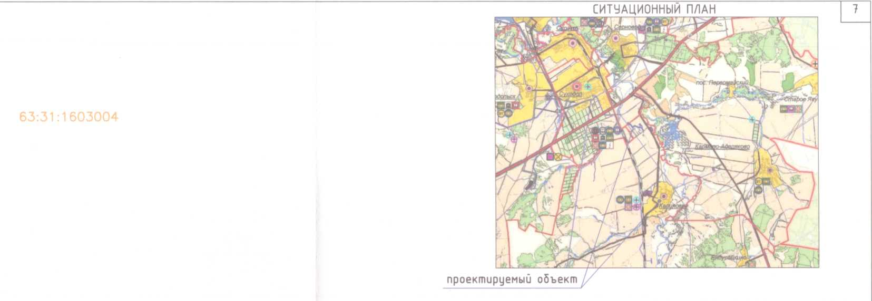
63:31:1603002=18
УСЛОВНЫЕ ОБОЗНАЧЕНИЯ
Граница временной полосы отвода под строительство газопровода Граница постоянного отвода (долгосрочное пользование)
Граница и кадастровый номер земельного участка, поставленного на кадастровый учет
31:1603004 Граница и номер кадастрового квартала
100
21
И 1:500
 |  |  |  |  |  | ДГВ-1038-2016-ППТ-1
 |  |  |  |  |  | ГазопроВод-отбод и ГРС с.п. Калинобка муниципального района Сергиевский Самарской области, код стройки 63/314-1
mmmmmmmim |  |  |  |  | Ш
 |  |  |  |  | ■  ■ - ■ л | Проект планировки территории Стадия Лист Листов
Директор
<а5
Разработал
ГИП
Красно
Никишин
4
Оснобная (утверждаемая) часть
Том 1. Графическая часть
03.16
03.16
Схема инженерной и транспортной
инфраструктуры, совмещенная со схемой
границ зоны планируемого размещения
линейного объекта регионального значения
Формат ААхЗ
000 "ГеоНика"
